**De negenpuntscirkel**Bekijk de volgende figuur.  
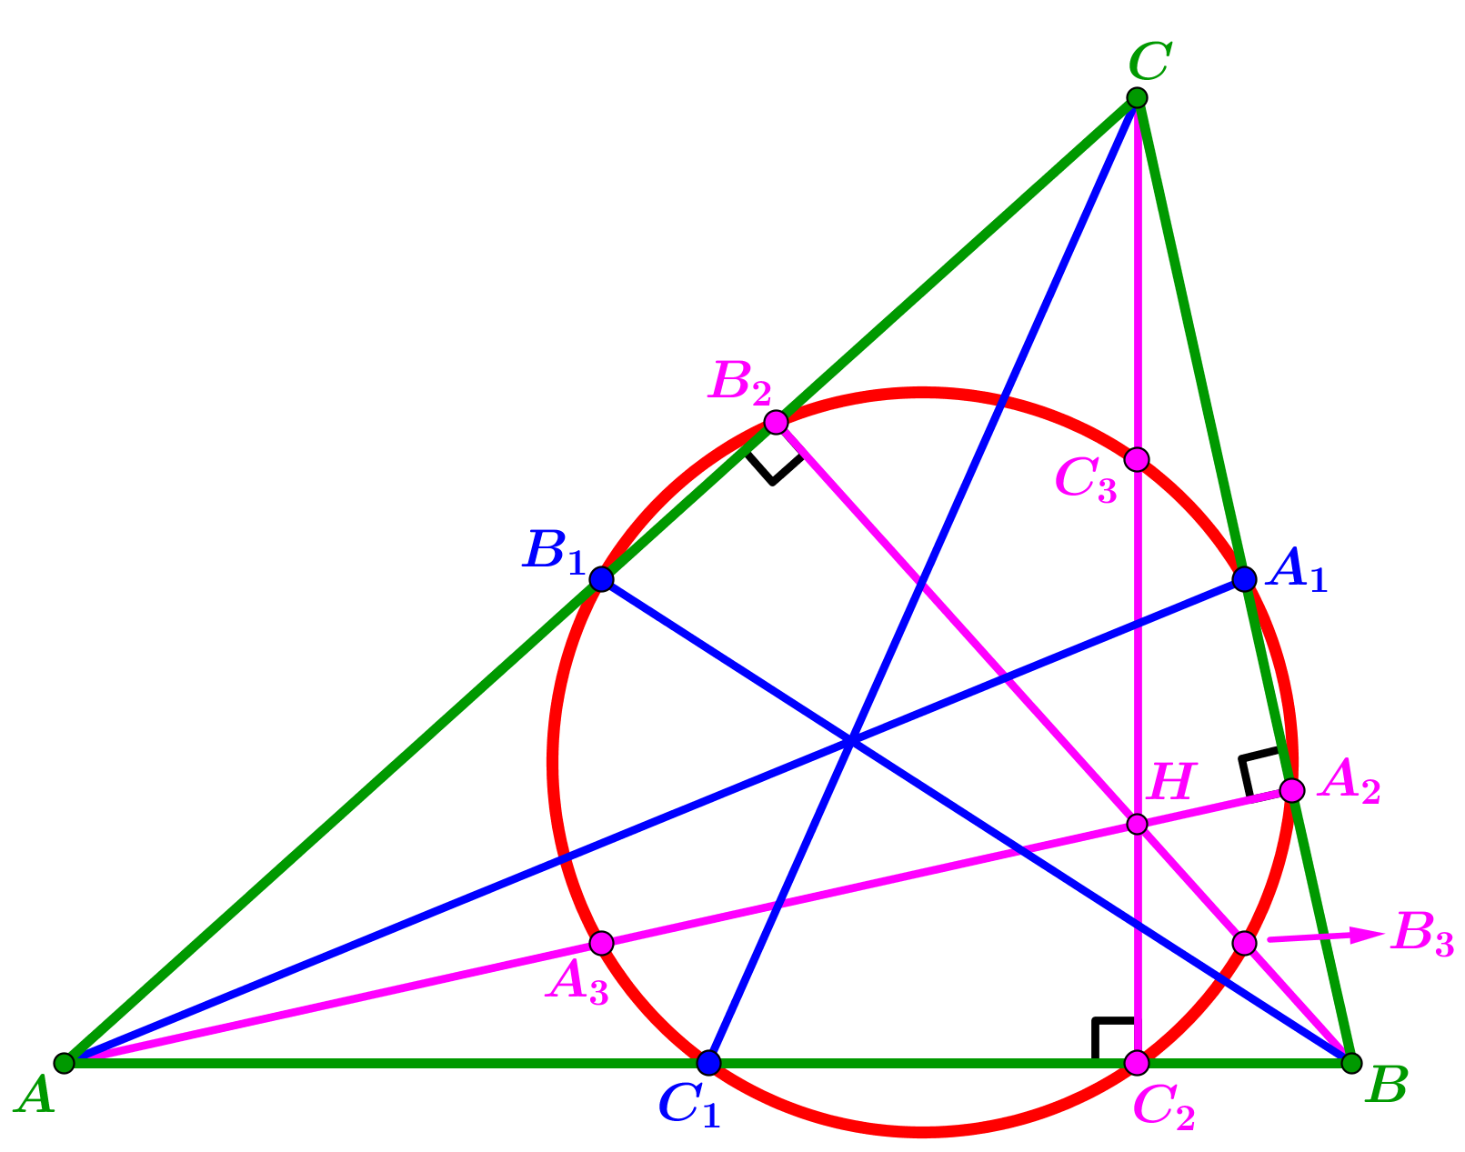  
  
Getekend is $∆ABC$ met daarin de zwaartelijnen $AA_{1} , BB_{1}$ en $CC_{1}$.   
Verder zijn getrokken de hoogtelijnen $AA_{2} , BB_{2}$ en $CC_{2}$, die elkaar snijden in het hoogtepunt $H$. Tenslotte zijn nog aangegeven de middens $A_{3} , B_{3} en C_{3}$ van de lijnstukken $AH, BH en CH$.  
  
**Stelling** **1**  
De punten $A_{1} , { B}_{1} , { C}_{1} , { A}_{2} , B_{2} , { C}_{2} , { A}_{3} , B_{3}$ en $C_{3}$ liggen op één cirkel. **Opmerking**De in deze stelling voorkomende cirkel wordt de **negenpuntscirkel** genoemd.  
  
**Bewijs**  
Zie de figuur op de volgende pagina.  
  
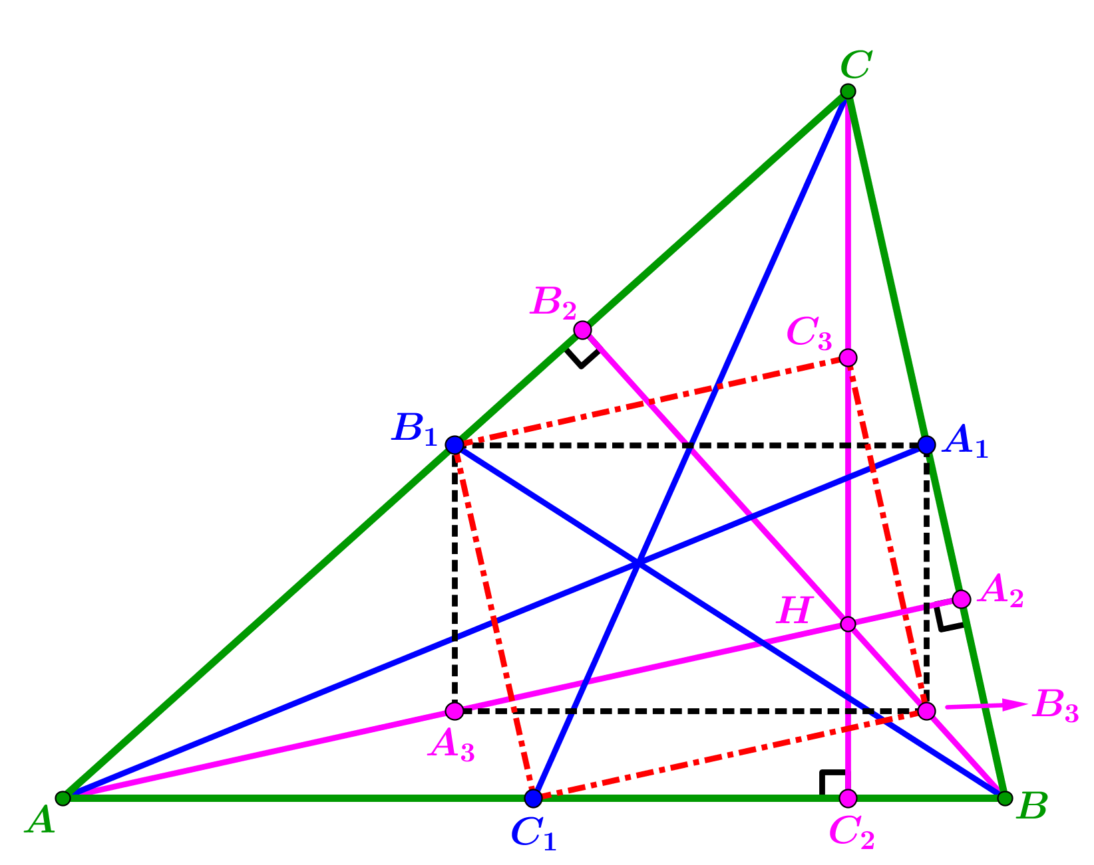 $A_{1}B_{1}$ 
  
 is een middenparallel in $∆ABC$ en $A_{3}B_{3}$ is een middenparallel in $∆ABH$, dus beide lijnstukken zijn evenwijdig aan *AB* (bekende eigenschap middenparallel) en bijgevolg staan beide loodrecht op de hoogtelijn $CC_{2}$ in $∆ABC$. $B_{1}A_{3}$ is een middenparallel in $∆ACH$ en $A_{1}B_{3}$ is een middenparallel in $∆BCH$, dus beide lijnstukken zijn evenwijdig aan $CC_{2}$. Hieruit volgt dat $A_{3}B_{3}A_{1}B_{1}$ een rechthoek is.   
Geheel analoog (m.b.v. de hoogtelijn $AA_{2}$) blijkt dat ook $B_{3}C_{3}B_{1}C_{1}$ een rechthoek is.   
De twee rechthoeken hebben lijnstuk $B_{1}B_{3}$ als gemeenschappelijke diagonaal.   
Er volgt m.b.v. (de omkering van) de **stelling van Thales** dat de zes punten $A_{3}, { C}_{1}, B_{3}, { A}_{1}, C_{3} en{ B}_{1}$ op een cirkel *Γ* liggen met $B_{1}B_{3}$ als diameter. Ook $A_{1}A_{3}$ en $C_{1}C_{3}$ zijn diameters van *Γ* omdat $A_{1}{B_{1}A}_{3}$ 
 en $C_{1}{B_{1}C}_{3}$ beide recht zijn (Thales).   
Nog eens driemaal toepassen van (de omkering van) de stelling van Thales impliceert dat: $A_{2}$ 
 ligt op *Γ* omdat $A_{1}A_{3}$ een diameter is van *Γ* en $A_{1}A_{2}A_{3}$ recht is; $B_{2}$ 
 ligt op *Γ* omdat $B_{1}B_{3}$ een diameter is van *Γ* en $B_{1}B_{2}B_{3}$ recht is; $C_{2}$ 
 ligt op *Γ* omdat $C_{1}C_{3}$ een diameter is van *Γ* en $C_{1}{C_{2}C}_{3}$ recht is.  
Hiermee is de stelling bewezen. Q.E.D.  
  
De volgende stelling geeft informatie over de straal en de locatie van het middelpunt van de negenpuntscirkel *Γ*. We noemen $σ$ de omgeschreven cirkel van $∆ABC$.  
  
**Stelling 2**  
Het middelpunt van *Γ* is het midden van lijnstuk $OH$, waarbij $O$ het middelpunt is van $σ$ en $H$ het hoogtepunt is van $∆ABC$.   
De straal van *Γ* is de helft van de straal van $σ$.   
 **Bewijs**

|  |  |
| --- | --- |
| Noem $N$ het middelpunt van *Γ*. $N$    is het midden van lijnstuk $A_{1}A_{3}$ omdat we in het bewijs van de vorige stelling gezien hebben dat $A_{1}A_{3}$ een diameter is van *Γ.* Laat $L$ het punt $σ$ zijn dat diametraal ligt t.o.v. $C$.  Verder trekken we de lijnen en . | negenpuntscirkel (3).png |

is een middenparallel van $∆BCL$, dus $OA_{1}=\frac{1}{2}∙BL$ (1). $BH$ 
 staat loodrecht op $AC$ (hoogtelijn $BH)$ en $AL$ staat loodrecht op $AC$ (Thales), dus $BH$ en $AL$ zijn evenwijdig. Evenzo geldt dat $AH$ en $BL$ loodrecht staan op $BC$, dus $AH$ en $BL$ zijn evenwijdig.   
Dit impliceert dat $ALBH$ een parallellogram is, dus $BL=AH.$  
Daarom is (1) te herschrijven tot: $OA_{1}=\frac{1}{2}∙AH=AA_{3}=A_{3}H.$  
Omdat $AH$ en $OA_{1}$ parallel zijn (beide staan loodrecht op $BC$), volgt er dat $A_{3}HA_{1}O$ en $AA_{3}A_{1}O$ parallellogrammen zijn. Dit impliceert:  
I) $N$ is het midden van $OH$;  
II) $A_{1}A_{3}=OA$, dus de diameter van *Γ* is gelijk aan de straal van $σ$. Q.E.D.